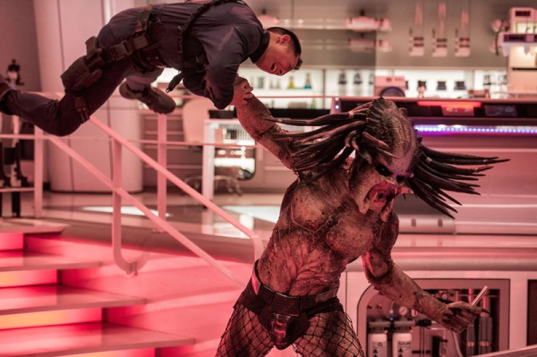
Predátor: Evolúcia
(The Predator)
Premiéra: 13. 9. 2018

20th Century Fox, USA, 2018
Réžia: Shane Black
Scenár: Fred Dekker, Shane Black
Kamera: Larry Fong
Hudba: Henry Jackman
Hrajú: Boyd Holbrook, Trevante Rhodes, Jacob Tremblay, Keegan-Michael Key, Olivia Munn, Sterling K. Brown, Alfie Allen, Thomas Jane, Augusto Aguilera

Pred viac ako tridsiatimi rokmi sme sa s nimi stretli prvýkrát. A bol to poriadny náklad. Teraz sa Predátori, jedni z najväčších lovcov celého vesmíru, opäť vracajú na naša planétu. Sú však oveľa silnejší a inteligentnejší než kedykoľvek predtým. Lov a zabíjanie sú pre nich stále najväčšou zábavou.
Predátori sa geneticky zdokonalili pomocou DNA iných vesmírnych bytostí. Keď jeden chlapec nešťastnou náhodou zapríčiní ich návrat na Zem, vôbec nie je isté, kto pred nimi ochráni ľudstvo tentoraz. Nájde sa niekto, kto nebude len lovná zver, ale dokáže sa im postaviť ako rovnocenný súper ? Poslednou šancou ľudstva na záchranu pred vesmírnymi lovcami sa stáva už len malá partia bývalých a celkom šialených vojakov a jedna mladá evolučná biologička. Len tí majú aspoň malú šancu zabrániť vyhubeniu nášho živočíšneho druhu.
Režisérom a scenáristom filmu Predátor: Evolúcia je Shane Black (Iron Man 3, Smrtonosná zbraň), ktorý je s touto ságou spojený už od jej vzniku, keď sa v prvom Predátorovi, klasike z roku 1987, preslávil rolou Hawkinsa. A divákom odkazuje, že „Predátor v tomto filme je ten najsmrtonosnejší a najhrozivejší zo všetkých.“ John Davis, producent pôvodného aj všetkých nasledujúcich filmov o Predátorovi, zase spomína, čo ho k tejto postave hneď na začiatku pritiahlo: „Bola to myšlienka na lovca. Myšlienka na tvora z inej planéty, pre ktorého lov znamená najväčšiu hru, ktorý cestuje z planéty na planétu; proti nemu americké komando a partia chlapov v džungli. Tí Predátora nakoniec porazia, takže napriek tomu, že Predátor má obrovskú silu a skvelú výzbroj, človek vyhrá vynaliezavosťou a silnou túžbou prežiť.”

Prístupnosť: nevhodné pre vekovú skupinu maloletých do 15 rokov
Žáner: Akčný sci-fi
Verzia: anglicky so slovenskými titulkami
Stopáž: 108 min
Formát: 2D a 3D DCP, 3D IMAX, zvuk 5.1 a 7.1, Dolby ATMOS
Monopol do: 13. 3. 2020

